Профессиональный стандарт педагога-воспитателя дошкольного образования

«Профессиональный стандарт педагога дошкольного образования воспитателя» — в последнее время такой запрос все чаще вводится в поисковые системы. Немудрено: наступает время, когда профстандарты из рекомендаций становятся обязательными нормами. Разберемся же, что собой представляет профессиональный стандарт для воспитателя и какое он имеет значение.

Связь между требованиями к воспитателю ДОУ по ФГОС и профстандарту
Образование всегда было областью, которую государство не упускало из внимания. Именно поэтому для того, чтобы воспитанием занимались профессионалы, была в свое время введена профессиональная стандартизация, касающаяся уровня квалификации педагога. Не являются исключением и ДОУ — дошкольные образовательные учреждения. К этой категории относятся ясли, детские сады и другие организации, занимающиеся образованием детей в возрасте до 7 лет, когда наступает время школ, гимназий и т. д.
К педработникам ДОУ (воспитателям, педагогам и т. д.) сейчас применяется 2 вида стандартов:
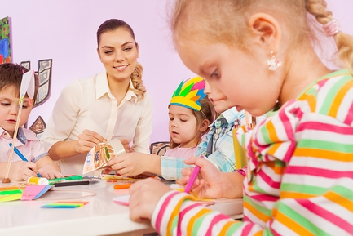
- ФГОС, утвержденный Минобрнауки РФ;
- профстандарт, утвержденный Минтруда РФ.
Оба стандарта разработаны в 2013 году, однако относятся к разным сферам: ФГОС касается образовательных учреждений в целом, а профессиональный стандарт относится к кадровой политике, аттестационной работе, разработке инструкций по должности и другим действиям, касающимся конкретных работников. Кроме того, ФГОС уже действует, а профстандарт в отношении педработников вступает в силу лишь с 2017 года.
Тем не менее и ФГОС, и профессиональный стандарт воспитателя ДОУ между собой тесно связаны. Дело в том, что с 2017 года, когда вступят в силу профстандарты для педагогических работников, ФГОС должны будут разрабатываться с учетом заложенных в профстандарте требований.

Что включает в себя профстандарт воспитателя детского сада?

Профстандарт воспитателя в детском саду и других ДОУ включает в себя следующие структурные части:
- Общие сведения о стандарте
В этом разделе определяется, к какому конкретно виду деятельности относится профстандарт педагога дошкольного образования, какие коды ОКЗ и ОКВЭД должны применяться при учете этого вида деятельности. Здесь нужно отметить, что по профстандарту понятие «педагог» шире, чем «воспитатель». К педагогам относятся как воспитатели, так и учителя в школе и других учреждениях общего образования. Разделение происходит на уровне кодов ОКЗ (к воспитателям относится код 3320) и ОКВЭД (80.10.1 — услуги дошкольного образования).
- Функциональная карта
Здесь описываются функции, которые в своей работе должен осуществлять педагог. Применительно к профессиональному стандарту воспитателя ДОУ главными по отношению к детям будут функции:
  - обучения;
  - воспитания;
  - развития.
- Характеристика функций
В этой части профстандарта педагога ДОУ функции, упомянутые в функциональной карте, подробно характеризуются. Кроме того, здесь устанавливаются официальные названия для должностей («воспитатель», «педагог» и т. д.), требования к образованию и другие квалификационные условия. Надо отметить, что здесь используются и данные единого квалификационного справочника, утвержденного Минздравсоцразвития РФ в 2010 году.
- Сведения о том, какие организации разработали профстандарт
Упоминание разработчиков профстандарта выносятся в отдельный раздел. Так, профессиональный стандарт педагога ДОУ по ФГОС был разработан МГППУ при участии ЦО № 109 г. Москвы.
В заключение остается сказать, что профстандарт для педагога ДОУ, подлежащий введению в 2017 году, должен стать новым и эффективным способом упорядочения работы детских садов и других дошкольных учреждений, повысить эффективность воспитательной и образовательной деятельности в них, а также добиться большей компетентности от работников. Насколько полезным окажется введение профстандартов, покажет время…

Профстандарт педагога: в вопросах и ответах
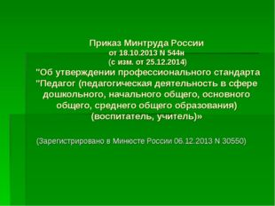
Описание слайда:
Приказ Минтруда России от 18.10.2013 N 544н (с изм. от 25.12.2014) "Об утверждении профессионального стандарта "Педагог (педагогическая деятельность в сфере дошкольного, начального общего, основного общего, среднего общего образования) (воспитатель, учитель)» (Зарегистрировано в Минюсте России 06.12.2013 N 30550)
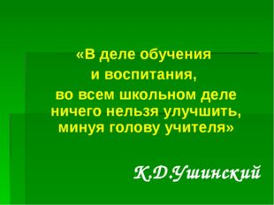
Описание слайда:
«В деле обучения и воспитания, во всем школьном деле ничего нельзя улучшить, минуя голову учителя» К.Д.Ушинский
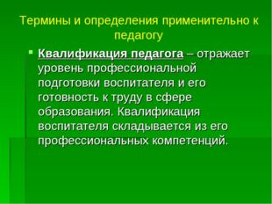
Описание слайда:
Термины и определения применительно к педагогу Квалификация педагога – отражает уровень профессиональной подготовки воспитателя и его готовность к труду в сфере образования. Квалификация воспитателя складывается из его профессиональных компетенций.
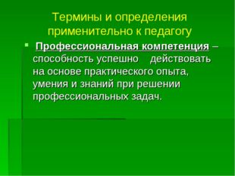

Описание слайда:
Термины и определения применительно к педагогу Профессиональная компетенция – способность успешно действовать на основе практического опыта, умения и знаний при решении профессиональных задач.
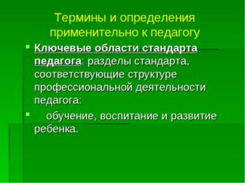
Описание слайда:
Термины и определения применительно к педагогу Ключевые области стандарта педагога: разделы стандарта, соответствующие структуре профессиональной деятельности педагога: обучение, воспитание и развитие ребенка.
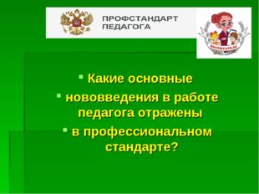
Описание слайда:
? Какие основные нововведения в работе педагога отражены в профессиональном стандарте?
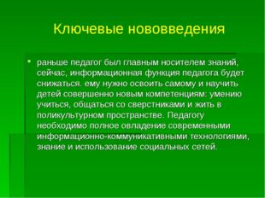
Описание слайда:
Ключевые нововведения раньше педагог был главным носителем знаний, сейчас, информационная функция педагога будет снижаться. ему нужно освоить самому и научить детей совершенно новым компетенциям: умению учиться, общаться со сверстниками и жить в поликультурном пространстве. Педагогу необходимо полное овладение современными информационно-коммуникативными технологиями, знание и использование социальных сетей.
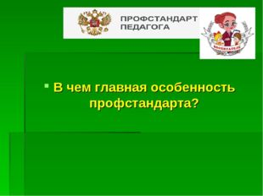
Описание слайда:
? В чем главная особенность профстандарта?
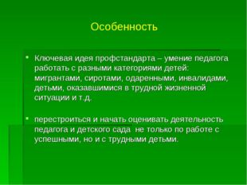
Описание слайда:
Особенность Ключевая идея профстандарта – умение педагога работать с разными категориями детей: мигрантами, сиротами, одаренными, инвалидами, детьми, оказавшимися в трудной жизненной ситуации и т.д. перестроиться и начать оценивать деятельность педагога и детского сада не только по работе с успешными, но и с трудными детьми.
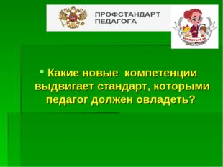
Описание слайда:
? Какие новые компетенции выдвигает стандарт, которыми педагог должен овладеть?
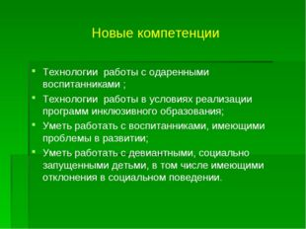
Описание слайда:
Новые компетенции Технологии работы с одаренными воспитанниками; Технологии работы в условиях реализации программ инклюзивного образования; Уметь работать с воспитанниками, имеющими проблемы в развитии; Уметь работать с девиантными, социально запущенными детьми, в том числе имеющими отклонения в социальном поведении.
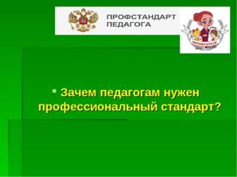
Описание слайда:
? Зачем педагогам нужен профессиональный стандарт?
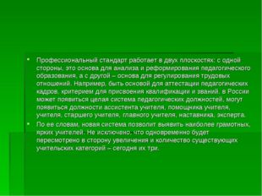
Описание слайда:
Профессиональный стандарт работает в двух плоскостях: с одной стороны, это основа для анализа и реформирования педагогического образования, а с другой – основа для регулирования трудовых отношений. Например, быть основой для аттестации педагогических кадров, критерием для присвоения квалификации и званий. в России может появиться целая система педагогических должностей, могут появиться должности ассистента учителя, помощника учителя, учителя, старшего учителя, главного учителя, наставника, эксперта. По ее словам, новая система позволит выявить наиболее грамотных, ярких учителей. Не исключено, что одновременно будет пересмотрено в сторону увеличения и количество существующих учительских категорий – сегодня их три.
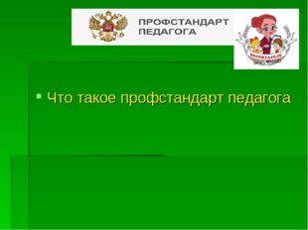
Описание слайда:
? Что такое профстандарт педагога
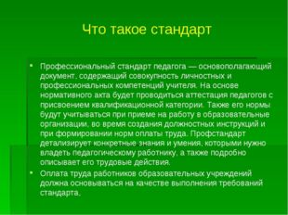
Описание слайда:
Что такое стандарт Профессиональный стандарт педагога — основополагающий документ, содержащий совокупность личностных и профессиональных компетенций учителя. На основе нормативного акта будет проводиться аттестация педагогов с присвоением квалификационной категории. Также его нормы будут учитываться при приеме на работу в образовательные организации, во время создания должностных инструкций и при формировании норм оплаты труда. Профстандарт детализирует конкретные знания и умения, которыми нужно владеть педагогическому работнику, а также подробно описывает его трудовые действия. Оплата труда работников образовательных учреждений должна основываться на качестве выполнения требований стандарта,
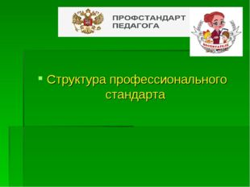
Описание слайда:
? Структура профессионального стандарта
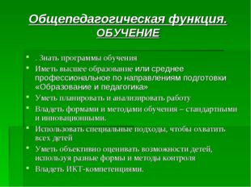
Описание слайда:
Общепедагогическая функция. ОБУЧЕНИЕ . Знать программы обучения Иметь высшее образование или среднее профессиональное по направлениям подготовки «Образование и педагогика» Уметь планировать и анализировать работу Владеть формами и методами обучения – стандартными и инновационными. Использовать специальные подходы, чтобы охватить всех детей Уметь объективно оценивать возможности детей, используя разные формы и методы контроля Владеть ИКТ-компетенциями.
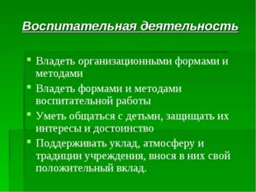
Описание слайда:
Воспитательная деятельность Владеть организационными формами и методами Владеть формами и методами воспитательной работы Уметь общаться с детьми, защищать их интересы и достоинство Поддерживать уклад, атмосферу и традиции учреждения, внося в них свой положительный вклад.
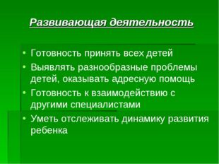
Описание слайда:
Развивающая деятельность Готовность принять всех детей Выявлять разнообразные проблемы детей, оказывать адресную помощь Готовность к взаимодействию с другими специалистами Уметь отслеживать динамику развития ребенка
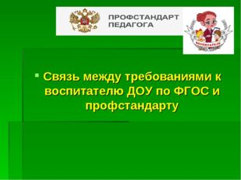
Описание слайда:
? Связь между требованиями к воспитателю ДОУ по ФГОС и профстандарту
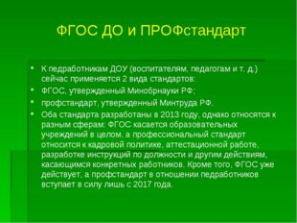
Описание слайда:
ФГОС ДО и ПРОФстандарт К педработникам ДОУ (воспитателям, педагогам и т. д.) сейчас применяется 2 вида стандартов: ФГОС, утвержденный Минобрнауки РФ; профстандарт, утвержденный Минтруда РФ. Оба стандарта разработаны в 2013 году, однако относятся к разным сферам: ФГОС касается образовательных учреждений в целом, а профессиональный стандарт относится к кадровой политике, аттестационной работе, разработке инструкций по должности и другим действиям, касающимся конкретных работников. Кроме того, ФГОС уже действует, а профстандарт в отношении педработников вступает в силу лишь с 2017 года.
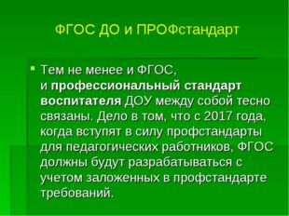
Описание слайда:
ФГОС ДО и ПРОФстандарт Тем не менее и ФГОС, и профессиональный стандарт воспитателя ДОУ между собой тесно связаны. Дело в том, что с 2017 года, когда вступят в силу профстандарты для педагогических работников, ФГОС должны будут разрабатываться с учетом заложенных в профстандарте требований.
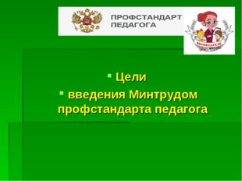
Описание слайда:
Цели введения Минтрудом профстандарта педагога
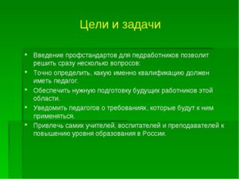
Описание слайда:
Цели и задачи Введение профстандартов для педработников позволит решить сразу несколько вопросов: Точно определить, какую именно квалификацию должен иметь педагог. Обеспечить нужную подготовку будущих работников этой области. Уведомить педагогов о требованиях, которые будут к ним применяться. Привлечь самих учителей, воспитателей и преподавателей к повышению уровня образования в России.

